C/C++项目对比分析报告

项目题目 | 推箱子游戏
学生姓名
学号
专业
任课教师
完成日期 | 2018.7.8

大连理工大学软件学院
C/C++项目对比分析报告 成绩单

学生姓名 田健鲲
报告评分
评分细则及标准
考察项目 | 总分 | 评分细则 | 分数 | 得分
问题规模 | 5分 | 创新超额完成指定任务，工作量饱满 | 5分
问题规模 | 5分 | 基本完成指定任务，工作量一般 | 4分
问题规模 | 5分 | 少量指定任务未完成，工作量不足 | 2-3分
问题规模 | 5分 | 大量指定任务未完成，工作量明显不足 | 0-1分
技术难度 | 10分 | 模型设计合理优化 | 9-10分
技术难度 | 10分 | 模型设计基本正确 | 6-8分
技术难度 | 10分 | 模型设计存在一些问题 | 3-5分
技术难度 | 10分 | 模型设计存在很多问题 | 0-2分
实现程度 | 10分 | 系统实现完整，界面友好，测试全面，没有错误 | 9-10分
实现程度 | 10分 | 系统实现完整，界面友好，存在少许错误 | 6-8分
实现程度 | 10分 | 系统实现不够完整，界面不够友好，存在一些错误 | 3-5分
实现程度 | 10分 | 系统实现不够完整，界面不够友好，存在明显错误 | 0-2分
报告质量 | 10分 | 报告完整、格式统一、结构清晰、图表正确 | 9-10分
报告质量 | 10分 | 报告完整、格式较为统一、结构较为清晰、图表基本正确 | 6-8分
报告质量 | 10分 | 报告完整、格式有问题、结构不够清晰、图表有错误 | 3-5分
报告质量 | 10分 | 报告不完整、格式问题较多、结构较混乱、图表错误较多 | 0-2分

目 录

第一部分 C/C++项目对比学习总结 3
1 C项目学习总结 3
2 C++项目学习总结 4
3 C/C++项目对比学习总结 5
第二部分 C++项目开发报告 6
1 项目简介 6
2 需求分析 6
3 总体设计 6
3.1 系统类图： 6
3.2 功能模块图： 7
4 详细设计与实现 8
4.1模块设计的文字说明： 8
4.2 详细代码 9
4.2.1 类的具体实现及说明： 9
4.2.2 全局变量和函数的设置 13
4.3 系统流程图 14
4.4 核心界面截图 15
4.4.1 主界面 15
4.4.2 选关界面 15
4.4.3 关卡游戏界面 16
5 系统测试 18
6 设计总结项目 19
6.1 总体完成情况： 19
6.2 技术难点： 20
6.3 解决办法： 20
6.4 仍然需要解决的问题（可以改善优化的地方）： 20

（其他图表等格式要求请以“图书馆管理系统-C语言实现”文档中的样式为准）

第一部分 C/C++项目对比学习总结
（要求：第一部分字数不少于1000字）
- C项目学习总结
结合示例文档和自身设计实现之间存在的差别，阐述自己在技术上的收获。
对于本次c项目，从项目本身上看，我学会了项目的整个流程架构，即需求分析→总体设计→详细设计与实现→系统测试。
需求分析方面，联系现实实际，我能够明确图书管理系统中要有的基本功能，即对图书、读者信息的增删改查，以及借还功能。示例与我的想法一致。
总体设计方面，学会了要划分主要的功能模块。示例中划分为图书管理、读者管理、借还书登记模块，且图书管理模块和读者管理模块都有增删改查显示的功能。根据函数的不同功能，我学会了对函数进行模块化设计，一个功能模块下有数个函数，且为了结构清晰，每个模块单独将显示页面作为一个函数。
详细设计与实现方面。首先要有预处理及数据结构，包括头文件、宏定义、结构体和全局变量；其次，关于主函数和不同的功能模块，要有功能设计和代码实现（包括函数声明和实现）。
示例中宏定义包括书籍和读者结构体的长度、图书和读者数组的大小。全局变量包括图书和读者的结构体数组。将图书和读者信息分别保存在磁盘文件中，且图书信息管理、读者信息管理、借还书登记操作都要关联文件的读写操作。代码中将图书或读者信息作为结构体数组来管理数据（包含编号、名称等详细信息），且在之后的文件操作中也用文件指针来逐条读取信息。
主函数通过switch语句用于选择进入三个子系统中的一个（图书管理、读者管理、借还书登记）以及退出系统。这里不仅对于正确的数字能进入正确的系统，而且对于错误的数字，还能够提醒重复输入。界面方面，调用一个系统函数，用于每3s自动刷新主界面。且将显示菜单这一功能（主要为格式化输出操作）单独成为一个函数（注意，在显示新界面之前，要执行清屏函数）。
图书管理模块和读者管理模块，除了基本的增删改查操作外，还考虑了用户的使用感受，可以选择更改项，且在更改前后显示了相关信息。也包含了基本的文件存取操作。增强了代码的鲁棒性，考虑了文件打开等异常情况的处理。
借还书登记模块中，加入了对可借数量和存量的判断，符合现实世界的逻辑。模块共四个函数（借书登记函数、还书登记函数、菜单函数、菜单响应函数）
系统测试方面：懂得了不仅要求在正确的输入下要有预期的输出，更要求在错误的输入下，要有合理的提示以及处理。尤其要关注错误值和边界值测试。
总之，收获有这些：学会了软件开发的基本流程，着重了解了模块化设计思想和基本思路，即设置全局变量，宏，用结构体自定义数据类型，之后根据功能划分不同模块，每个模块下分更小的函数；系统测试以及代码的鲁棒性的考量。

- C++项目学习总结
结合示例文档和自身设计实现之间存在的差别，阐述自己在技术上的收获。
需求分析上：由于c++项目易扩展的特性，除了上述的借还书、图书读者信息管理、文件存取五个功能外，加入了用户管理功能，可以引进权限的概念。
再一次明确了类的概念，即数据及对数据的操作（包括基本的get/set操作，）的封装。类的设计中，有用户类（作为基类，成员包含基本的编号和姓名信息），读者类（成员包括读者是否存在的标识、读者借书的信息，有用于显示读者信息的成员函数）、书籍类、读者管理类（除了基本的对读者增删改查外，该类的构造函数和析构函数负责对读者对象的持久化处理，即文件操作）、图书管理类。
架构方面，将五个类的定义放在一个头文件中，将类的成员函数的实现放在一个或多个源文件中，将用户界面相关函数统一放在menu.cpp文件中（注意，这里的函数不属于任何一个类），还有读者维护模块，用于实现界面函数和选择对读者操作的连接统一。图书维护模块，类似于读者维护模块。此外，还有系统管理员模块和普通管理员模块，通过限制在不同模块中可以调用的函数来实现权限的控制。主函数进入初始界面，提供最初的菜单。
示例中运用面向对象的思想，将现实世界的实体都抽象成为类（即用户、图书、读者、读者管理、图书管理），将实体之间的联系抽象成为模块（即一些函数的集合，能够统一协调不同类对象的函数调用），在示例中为关于用户界面的函数、借阅与还书模块，这样做，是基于联系中包含的数据成员属性较少的情况下，可扩展性较弱。
为了增加系统的可扩展性，我可以将借阅、还书、用户界面管理均作为单独的类，虽然增加了数据的存储，但是可以在借阅中加入更多的功能（如借阅日期等），类似于将借阅这一联系转化为了借阅单这一实体。
总之，收获有这些：对于类的封装、继承思想的理解，将现实世界的实体抽象成为实体类（数据及对数据的操作封装在一起），实体间的联系可以作为模块进行设计，示例中的界面相关功能即为一个模块，也可以单独成为一个过程类。类的继承和多态，使代码的复用性增加。相比于函数式，面向对象编程更加健壮，可扩展性更强。

- C/C++项目对比学习总结
总结C和C++两种设计思想的差别，阐述自己在技术上的收获。
C语言程序设计是函数式、过程式、模块化编程。可以根据现实世界的需求，将不同的功能抽象为不同的函数，为了结构化一些，可以将一些函数共同构成一个模块（但模块内部函数的关系要人工区分），以完成一个大的功能，但是数据和对数据的操作仍然是独立的，并且不同模块之间的相互调用和循环调用无法控制，在示例中体现为要设立宏、全局变量，这种逻辑关系在项目变大之后不易控制。
如在本示例中，将读者结构体数组和图书结构体数组作为全局变量，在读者管理模块和图书管理模块中都加入了界面相关函数、文件存取函数。只是依赖于程序员自身的自觉性才能实现对于模块的正确划分和使用，模块本身只是作为一个概念，并没有做出强制要求，可维护性差。
C++程序设计是面向对象式的。根据现实世界中的实体和联系，抽象成为类，实现对数据和对数据操作的封装，和函数式相比，逻辑关系（如调用关系）更加清晰，可扩展性更强。
在本示例中，抽象出了用户、读者、图书、图书管理、读者管理等类，限制了每一个数据只能在特定的一个类对象中使用修改，类中运用继承，使实体间的联系更加紧密，如管理员类是用户类的派生类。并且把对于文件的操作放到了构造函数和析构函数中，逻辑关系更加清晰。不同的类之间，可以有组合、继承关系。此外，根据联系所实现的功能大小，可以划分为一个单独的类，或者只用模块实现。联系的功能如果只实现统一协调不同类中函数的调用，用模块即可；如果联系要存储更多的信息，则要设计为实体类。

第二部分 C++项目开发报告
1 项目简介
推箱子是一款经典的益智类游戏，主要训练人的逻辑思考能力。场景是一个狭小的仓库中，有可被人移动的箱子、起阻碍作用的墙、目标点、以及可以控制移动的人物。玩法为：通过方向键控制人物的移动，从而推动箱子移动，最终使所有箱子均达到目标点为胜利（箱子不可叠加放置）。
2 需求分析
分项阐述系统功能需求
本项目的具体任务实现推箱子游戏，能够实现屏幕画图输出，移动箱子，移动小人，功能控制等功能。
（1）屏幕绘图输出：能够实现绘制城墙，在空地上绘制箱子，在目的地绘制箱子，绘制小人和绘制目的地等功能。
（2）移动箱子：能够实现箱子的移动，包括目的地之间，空地之间和目的地与空地之间的箱子移动等功能。
（3）移动小人：能够实现小人的移动，从而推动箱子到目的地。
（4）游戏功能控制：能够实现根据用户的键盘输入，指定位置状态判断功能和游戏操作等功能。
（5）关口选择：能够实现游戏关卡的选择，游戏共分为4关，以便用户选择所需要的关卡数。

3 总体设计
给出系统类图和功能模块图

3.1 系统类图：
PushBox推箱子游戏类；Level关卡类；Element基本元素类（基类）；Wall墙类；Box箱子类；Person人物类；Space内部空地类；SpaceOut外部空地类；Target无箱子的目标点类；TargetIn有箱子的目标点类
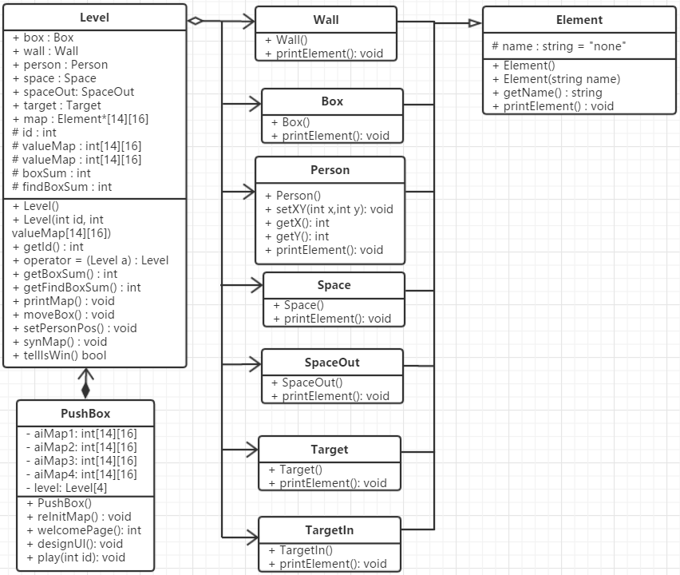

3.2 功能模块图：
主要包括4个功能模块，分别介绍如下：
（1）绘制地图模块：首先绘制出每一关卡的基本地图。地图的绘制包括绘制城墙，在空地上绘制箱子，在目的地绘制箱子，绘制小人和绘制目的地。并且根据用户的每次操作绘制出操作后变化的地图信息。
（2）移动控制模块：首先根据用户的输入信息来实现对小人的控制。该游戏正是通过移动小人进而移动箱子来控制的。其次根据用户的输入信息来判断箱子的移动状态。例如，需要判断箱子是否可以移动，或者箱子是否已经到达目的地异或箱子是否从目的地移出等情况。这些操作均在该模块中进行。
（3）关口选择模块：首先根据用户的输入的关卡选择相应的关数，每关对应不同的地图形状，共分为四关，每关的难度依次增大，并且在用户过关后自动进入下一关。
（4）游戏操作模块：该模块包括判断用户游戏是否过关，以及捕获用户的键盘输入信息包括进入下一关，返回主界面以及上下左右的控制信息等功能。

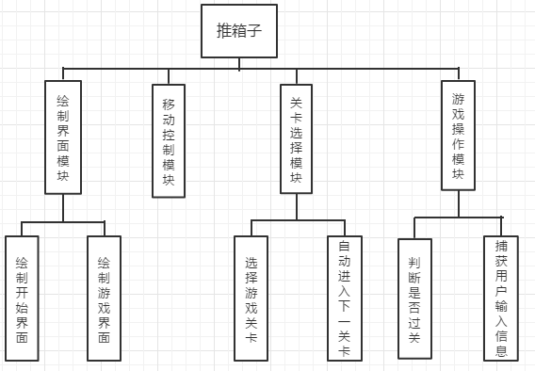

4 详细设计与实现
给出系统各模块设计文字说明、详细代码、程序流程图、核心界面截图。

4.1模块设计的文字说明：
- 绘制地图模块：此模块的相关函数在Level类中，由Level类的void printMap()函数控制，此函数遍历地图中的每一个元素，调用Level类中的box、person等以Element类为基类的派生类的void printElement()函数，实现绘制每一个元素。这一步运用了虚函数的方法实现。且在有些Element派生类的printElement()函数中，调用了函数int SelectColor(int iColor)进行颜色的选择。
- 移动控制模块：首先，在PushBox类中的void play()函数中得到用户输入的方向键，将此输入作为参数传递给Level类的void moveBox(int direction)函数，在此函数中，根据人物位置、地图副本，得到下一步以及下下步的情况，进行能否移动的判断和移动操作。
- 关卡选择模块：在PushBox类中的void designUI()函数中，根据用户的输入（即‘2’）进入关卡选择模块，再次输入（可输入的是1到4），可调用void play(int id)函数，进入对应关卡。Void Play(int id)函数中调用Level类中的bool tellIsWin()函数判断是否胜利，若胜利，则输出“Congratulations”, 此时若不是最后一关，则调用play(id+1) 进入下一关。
- 游戏操作模块：在PushBox类中的void play(int id)函数中，开始死循环，首先调用Level类中的bool tellIsWin()函数判断是否胜利，若胜利，则输出“Congratulations”, 此时若不是最后一关，则调用play(id+1) 进入下一关，否则，函数结束，返回主界面；若没有胜利，则根据输入判断，可以结束函数来返回主界面，或者调用play(id+1)进入下一关，或者调用level[id].moveBox(char cop)来移动箱子。

4.2 详细代码

4.2.1 类的具体实现及说明：
- PushBox类，代表整个推箱子游戏。是整个游戏的核心类
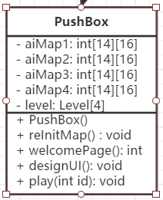
该类的数据成员如下：
Level level[4]; // 四个关卡对象
int aiMap1[14][16] //关卡一的数据地图，数值所代表的含义在全局常量中设置
int aiMap2[14][16] //关卡二的数据地图，数值所代表的含义在全局常量中设置
int aiMap3[14][16] //关卡三的数据地图，数值所代表的含义在全局常量中设置
int aiMap4[14][16] //关卡四的数据地图，数值所代表的含义在全局常量中设置
该类的成员函数如下：
PushBox(); // 构造函数，初始化四个关卡
void reInitMap(); // 重新初始化四个关卡，在返回到欢迎界面时执行次函数，防止游戏在退出某关卡后仍然记录信息。
int welcomePage(); // 欢迎界面，打印游戏的相关信息，获取玩家的输入，为下一步做准备。
void designUI();// 得到欢迎界面的输入，进行下一步（开始游戏，或者选择关卡，或者退出游戏），是此类的核心函数
void play(int id); // 游戏玩耍的控制函数，根据参数玩耍某一关卡。过程中可以选择进入下一个关卡，返回主界面，获取玩家输入并调用某一关卡的移动箱子函数等。
- Level类。
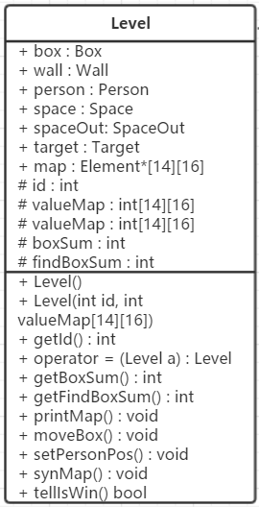
代表游戏中的一个关卡。含有地图本身的信息，以及根据地图得到的箱子总数和动态得到的已经找到的箱子数目。可以判断关卡状态（例如输赢），根据玩家输入动态刷新地图，输出打印整个地图等。
此类的数据成员有：
int id; // 关卡的序号
int valueMap[14][16]; // 数据地图，方便处理
int valueMap2[14][16]; // 数据地图副本，在人物移动后的更新地图函数中用
int boxSum; // 此关卡中的箱子总数
int findBoxSum; // 已经找到的箱子数目
Box box = Box(); Wall wall = Wall(); Person person = Person();
Space space = Space();SpaceOut spaceOut = SpaceOut();
Target target = Target(); TargetIn targetIn = TargetIn(); // 地图中的各个元素类型
Element* map[14][16]; // 根据数据地图得到的真实地图，数组元素为指向某一类型元素的指针
此类的成员函数如下：
Level() {} // 默认构造函数
Level(int id, int valueMap[14][16]); // 构造函数，根据某一数据地图，构造关卡实例
int getId(); // 得到关卡的序号
Level operator = (Level a); // 重载“=”，用于对象的深复制
int getBoxSum(); // 得到某关卡的箱子总数
int getFindBoxSum();// 得到此关卡中已到达目的地的箱子数
void printMap(); // 根据地图，动态打印界面，此函数调用各个元素类的printElement()函数，进行打印
void moveBox(int direction); // 根据用户的输入，移动箱子，刷新地图
void setPersonPos(); // 设置人物坐标
void synMap(); // 同步数据地图和真实地图
bool tellIsWin(); // 判断是否胜利
- Element类
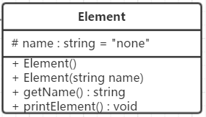
表示地图中的某一元素类型，是基类。有虚函数printElement()用于打印自身。其派生类有Person, Box, Space, SpaceOut, Wall, Target, TargetIn。
此类的数据成员如下：
String name; // 元素的名字
Element(string name) :name(name){ } // 构造函数，初始化名字
string getName(); // 访问元素的名字

此类的成员函数如下：
virtual void printElement()=0; // 虚函数，用于打印自身

- Person类
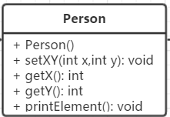
此类是基类Element的派生类，表示地图中的人物。
此类的数据成员为：
int x; // 人物在地图中的横坐标
int y; // 人物在地图中的纵坐标
Person(int x,int y):Element(string("person")),x(x),y(y){} // 构造函数，可以输入横纵坐标
Person():Element(string("person")){ x = 0; y = 0; } // 构造函数，初始化名称和坐标
void setXY(int x, int y); // 设置人物的坐标
void printElement(); 打印此元素，其中会调用颜色选择函数void
int getX(); // 得到横坐标
int getY(); // 得到纵坐标

（5）Box类：是基类Element的派生类，表示地图中的箱子。
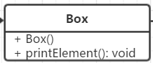
成员函数如下：
Box() :Element(string("box")) {} // 构造函数，初始化名称
void printElement(); // 在控制台中打印此元素

（6）Space类：是基类Element的派生类，表示地图中的内部空地。
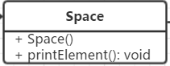
成员函数如下：
Space() :Element(string("space")) {} // 构造函数，初始化名称
void printElement(); // 在控制台中打印此元素
（附注： SpaceOut类表示地图中的外部空地，Target类表示地图中的箱子未推入的目标点，TargetIn类表示箱子推入之后的目标点，Wall类表示地图中的墙。这些类除了名称不同，以及覆盖的printElement()不同，其他完全相同，不再列举）
（7）SpaceOut类，Target类，TargetIn类，Wall类如下：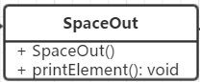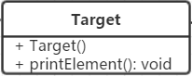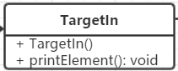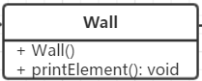

4.2.2 全局变量和函数的设置
const int KEY_UP = 72; // 键盘上的方向键“上”所代表的数值
const int KEY_DOWN = 80; // 键盘上的方向键“下”所代表的数值
const int KEY_LEFT = 75; // 键盘上的方向键“左”所代表的数值
const int KEY_RIGHT = 77; // 键盘上的方向键“右”所代表的数值
const int SPACE_OUT = 0; // 以下七项为数据地图中的数字及其代表意义
const int WALL = 1;
const int SPACE = 2;
const int TARGET = 3;
const int BOX = 4;
const int TARGET_IN = 5;
const int PERSON = 6;
函数：
int SelectColor(int iColor)； // 绘图时的颜色选择函数

4.3 系统流程图
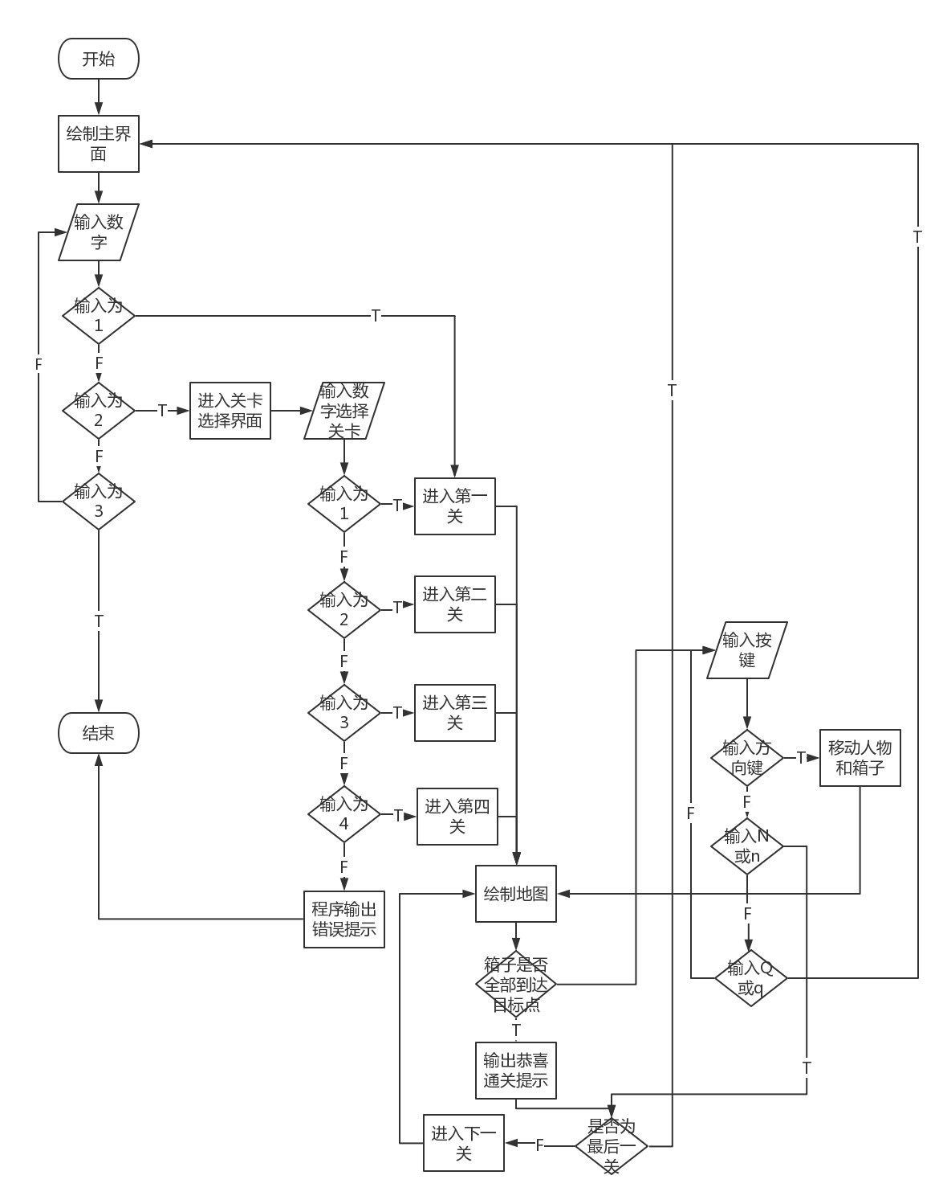

4.4 核心界面截图

4.4.1 主界面
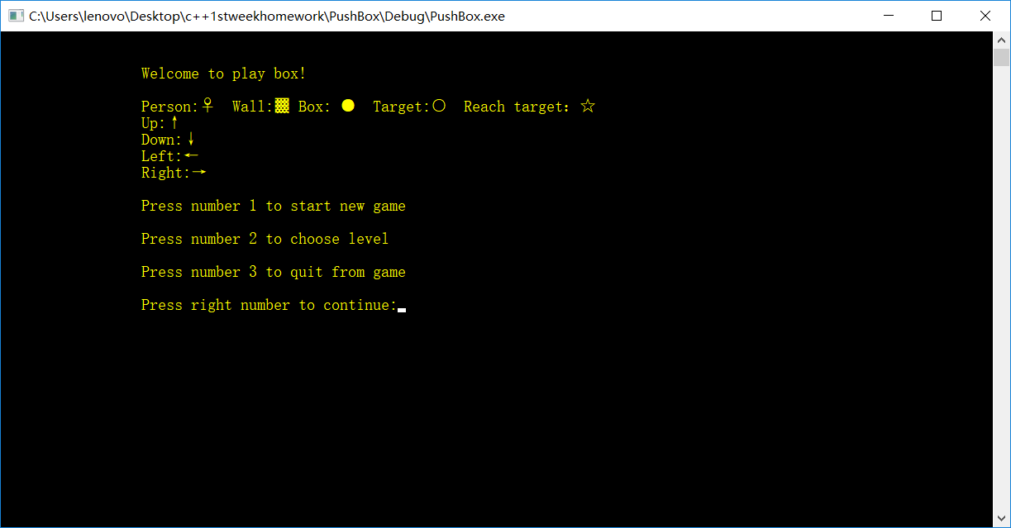

4.4.2 选关界面
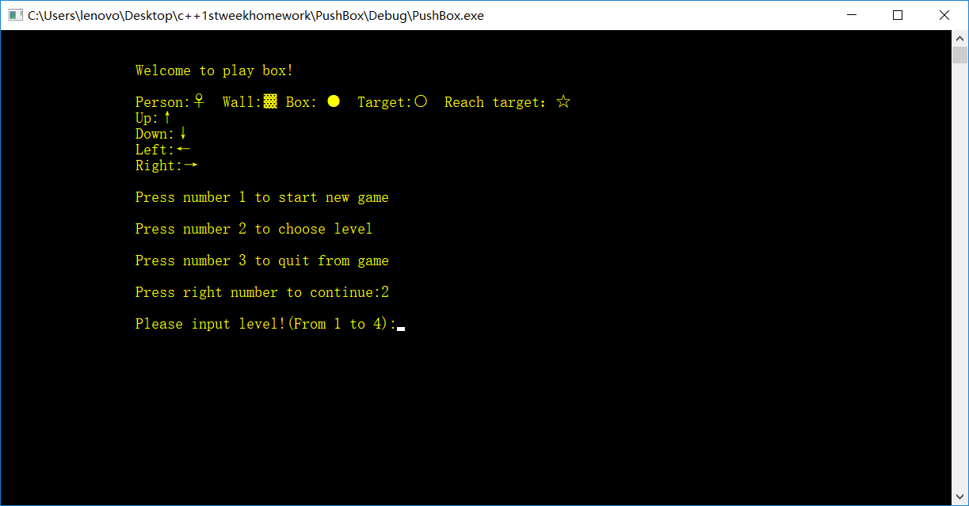

4.4.3 关卡游戏界面
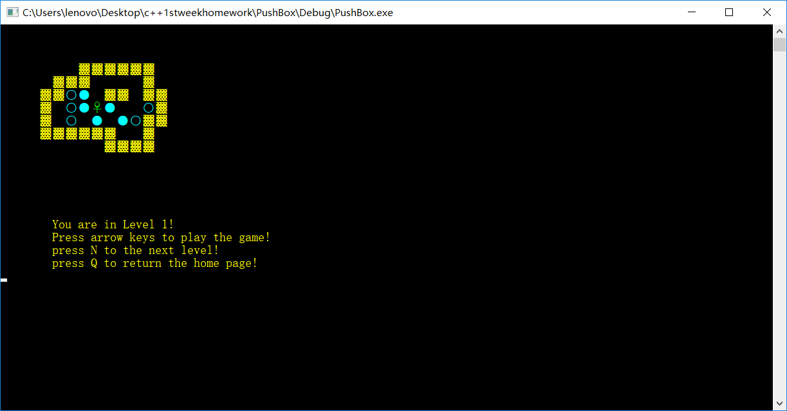
第一关

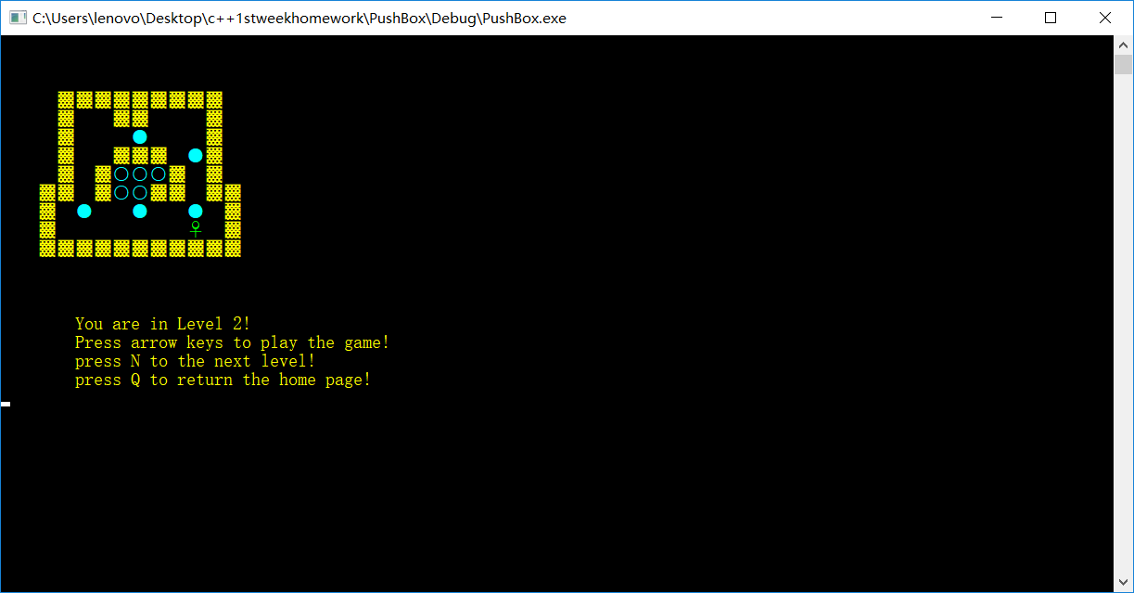
第二关

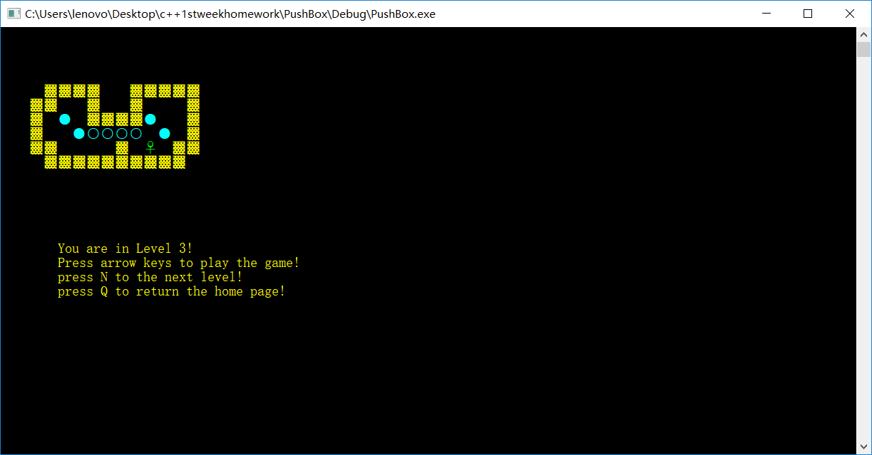
第三关

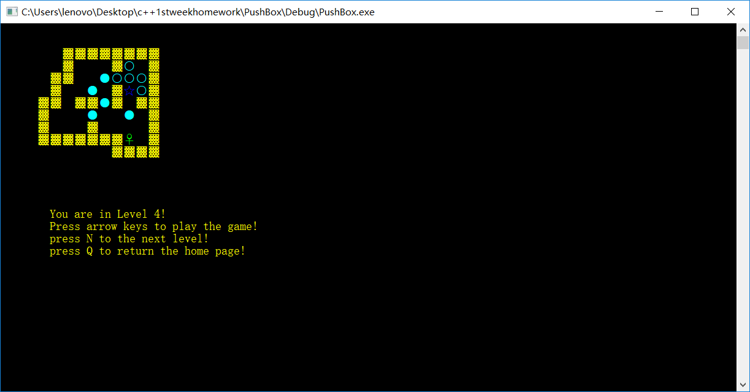

第四关

系统测试
给出测试用例表，不少于10条测试用例，重点针对错误值和边界值进行测试。
序号 | 测试项 | 前提条件 | 操作步骤 | 预期结果 | 测试结果
1 | 主界面 | 进入主界面 | 在主界面输入数字1并按下回车 | 进入游戏第一关 | 通过
2 | 主界面 | 进入主界面 | 在主界面输入数字2  并按下回车 | 进入关口选择界面 | 通过
3 | 主界面 | 进入主界面 | 在主界面输入数字3  并按下回车 | 程序结束运行 | 通过
4 | 主界面 | 进入主界面 | 在主界面输入数字4  并按下回车 | 界面不变化，等待下一个输入 | 通过
5 | 关口选择模块 | 进入关口选择界面 | 在关口选择界面输入数字1并按下回车 | 程序进入第一关 | 通过
6 | 关口选择模块 | 进入关口选择界面 | 在关口选择界面输入数字2并按下回车 | 程序进入第二关 | 通过
7 | 关口选择模块 | 进入关口选择界面 | 在关口选择界面输入数字3并按下回车 | 程序进入第三关 | 通过
8 | 关口选择模块 | 进入关口选择界面 | 在关口选择界面输入数字4并按下回车 | 程序进入第四关 | 通过
9 | 关口选择模块 | 进入关口选择界面 | 在关口选择界面输入数字5并按下回车 | 输出提示：Enter Error！，程序等待1秒之后自动结束 | 通过
10 | 移动控制模块 | 在关口选择界面任意进入一个关卡且小人周围均为空地时 | 使用方向键，向着空地方向移动小人 | 小人向方向键的方向移动一格 | 通过
11 | 移动控制模块 | 在关口选择界面任意进入一个关卡 | - 小人走进目标点  - 小人离开目标点 | 走进目标点后，此处变为小人，离开后，恢复原样 | 通过
12 | 移动控制模块 | 在关口选择界面任意进入一个关卡 | - 将箱子推到目标点  - 再将箱子推离目标点 | 目标点会变为五角星，箱子离开后恢复原样 | 通过
13 | 移动控制模块 | 在关口选择界面任意进入一个关卡 | - 小人移动至墙边  - 继续向墙的方向移动 | 小人和墙的位置都不发生变化 | 通过
14 | 移动控制模块 | 在关口选择界面任意进入一个关卡  续表（系统测试用例） | - 使一个箱子与另一个箱子相邻  - 继续向另一个箱子的方向推动箱子 | 箱子和小人的方向都不会发生变化 | 通过
16 | 游戏操作模块 | 任意一个关卡 | 在游戏界面输入字母Q 或q | 游戏退出到主界面 | 通过
17 | 游戏操作模块 | 任意一个关卡 | 在游戏界面输入除N Q以外的任意字母 | 游戏界面不变 | 通过
18 | 游戏操作模块 | 进入第一、二、三个关卡 | 输入字母N，或者n | 游戏进入下一关 | 通过
19 | 游戏操作模块 | 进入第四个关卡 | 输入字母N，或者n | 游戏回到主界面 | 通过
20 | 游戏操作模块 | 进入第一、二、三个关卡 | 所有箱子都到达目标点 | 输出“congratulations”并进入下一关 | 通过
21 | 游戏操作模块 | 进入第四个关卡 | 所有箱子都到达目标点 | 输出“congratulations”并回到主界面 | 通过

设计总结项目
总结项目总体完成情况、技术难点、解决方法等，不少于300字。

6.1 总体完成情况：
根据题目所给出的需求分析和功能模块、以及c代码，从中抽象出类，明确类之间的关系（继承、聚合、组合等），根据逻辑结构画出了程序流程图，之后根据功能需求设计了测试用例，并完成通过了所有测试，至此完成从c项目到c++项目的改写工作。具体如下：
设计以及实现方面：根据现实世界的实体，从本项目中抽象出了PushBox游戏类进行总体控制（数据成员包含四个Level类对象），例如根据用户输入进行相应的操作等。Level关卡类用于对地图的刷新以及输赢的判断等，其中的核心函数为moveBox()，即根据用户输入移动箱子，此处是对整个地图进行操作、刷新，所以作为了Level的成员函数。另外，以地图中的一个元素类型为一个基类，派生出了墙、空地、人物等类别，且这些类别都有各自的名称以及输出打印函数（此函数在基类中为虚函数，充分运用了多态的思想），简化了在界面打印地图这一复杂操作。
绘制程序流程图的过程中，运用面向过程的思维，对所有的状态和动作都有了逻辑上的分析以及结果，没有遗漏任何一种情况，类似有限状态机的思维方式。
系统测试方面：尽可能考虑了所有异常操作，例如在人在某一方向推两个连续的箱子，人推墙，输入不合乎规范的字符等，增强了程序的鲁邦性。

6.2 技术难点：
对类的抽象，某一数据或某一操作到底是属于哪个类；不同类之间如何通信，关系如何设置更好；一些变量或函数究竟应该设置为全局的，还是属于某个类的。更加细节的问题，比如外部变量或外部函数的使用，头文件的嵌套引用，地图何时刷新等。

6.3 解决办法：
根据类的封装性定义，数据及对数据的操作封装在一个类中，从而定义类。为了增强代码的复用性，在此项目中运用了继承、多态（虚函数）的手段。对于个别所有类都会用到的函数，无需归属任何一个类，例如此项目中的SelectColor函数。头文件的嵌套引用，要在头文件的开头加进#param once来解决。地图刷新问题，因为我在Level类中设置了数据地图以及真实地图两类地图，所以每当移动箱子之后，都要同步地图，同时刷新。且当退回主界面时，所有关卡都要初始化，不能记录用户之前的信息，否则就没有重来的机会了（除非退出游戏）

6.4 仍然需要解决的问题（可以改善优化的地方）：
可以为此游戏添加示例教程，即为某一关设置参考答案，在玩家无法成功闯关时，提供提示。或者可以增加人工智能的小人，运用神经网络训练，展示每一次的训练结果。

